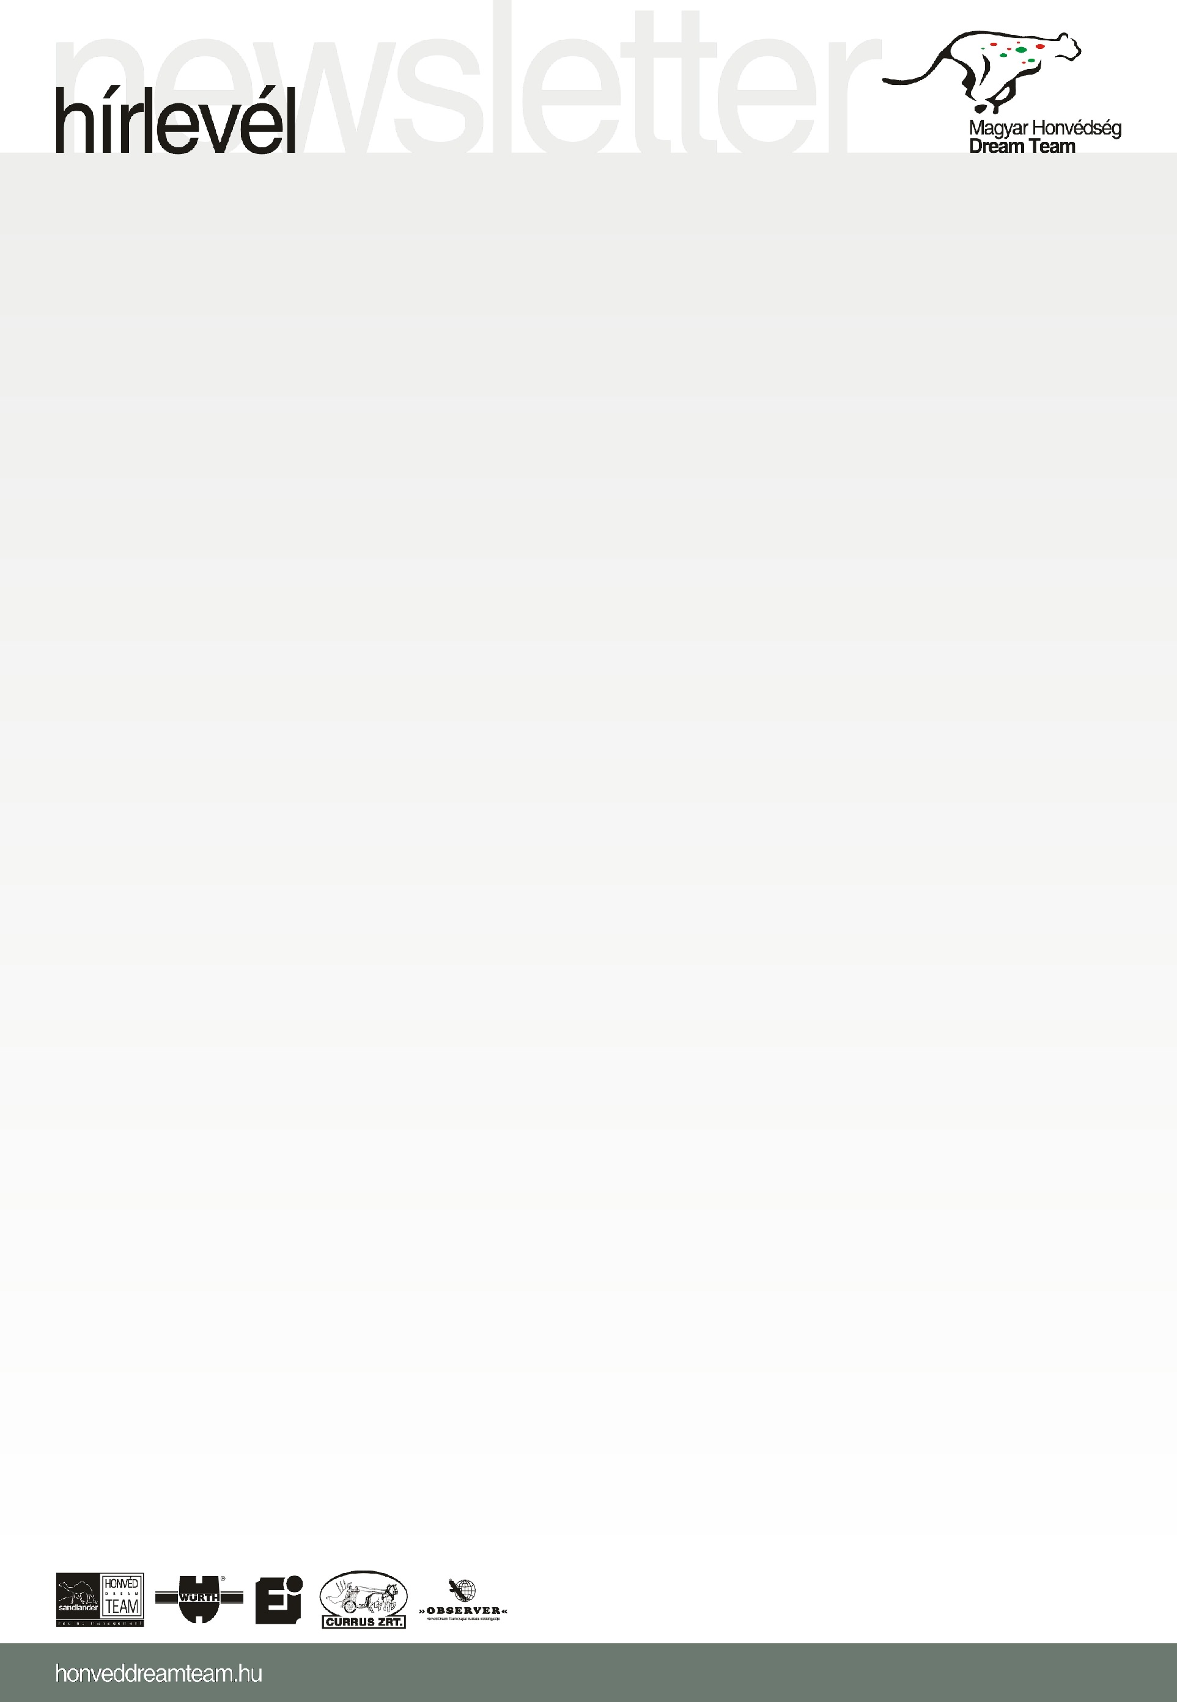
Ismét remekeltek Bálinték: negyedik hely Derecskén

Ugyanúgy, mint a két héttel ezelőtti idénynyitó mohácsi viadalon, a Derecske-kupán is a negyedik helyen végzett a Bálint Zoltán, Marton Dániel páros. A Honvéd Dream Team duója annak ellenére elégedetten zárta a tereprali-bajnokság második futamát, hogy az utolsó szelektív szakaszon még a dobogóra is volt esélye.

Bálint szombat este még arra panaszkodott, hogy nem érzi a ritmust, ezért hiányérzete van.

– A vasárnapunk már jobban sikerült, úgyhogy ez javított a hangulatomon – nyilatkozta a pilóta. – Az első két szelektíven száraz körülmények között használatos gumikkal mentünk, az utolsóra azonban feltettük a saras pályára való abroncsokat. Úgy gondolom, a maximumot hoztuk ki magunkból, s bár az utolsó szakasz előtt még Szalay Balázsék előtt álltunk, azaz volt esély a dobogóra, mégsincs hiányérzetünk. Persze, azt jól tudtuk, ha nem lesznek problémáik, valószínűleg ledolgozzák a hátrányukat, így összességében elégedettek vagyunk a negyedik pozícióval és a kategóriában elért harmadik hellyel.

Marton Dániel az egység kalandjáról is mesélt.

– Az egyik ugrató annyira megdobott minket, hogy a szántásban kötöttünk ki. A Nissanunk eleje a földnek csapódott, a hátulja pedig felemelkedett. Ám valahogy megúsztuk, gond nélkül folytattuk a versenyt – mondta a navigátor. – Én azt tartom a legfontosabbnak, hogy egyre jobb az összhang Zolival, s ez érződik a teljesítményünkön is. Csodálatos, hogy két ob-futamot követően negyedikek vagyunk az abszolút értékelésben.

Derecske-kupa, a 2010-es magyar tereprali-bajnokság második futama. (Az össztáv 539 kilométer, a szelektív szakaszok hossza 310,7 km). Végeredmény (nem hivatalos):
1. Palik László, Darázsi Gábor (Nissan) 2:49:29 óra, 2. Korda Erik, Tóth György (Nissan) 3 másodperc hátrány, 3. Szalay Balázs, Bunkoczi László (Opel) 19:07 perc h., 4. BÁLINT ZOLTÁN, MARTON DÁNIEL (NSSAN) 9:17 P H., 5. Lukács András, Szegedi Ferenc (G-Baba Proto Evo) 27:56 p h., 6. Drazen Curic, Horn Albert (Mitsubishi) 40:08 p h.

